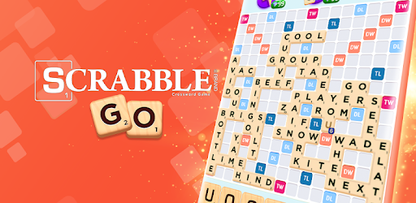

SCRABBLE

Por:

Juan Esteban Avendaño Castaño

Julián Peña Ochoa

Bibliografía: https://play-lh.googleusercontent.com/1cb_UhsBKFEJylGDlDeJcHjFWfiiHJOpGV6xSThuPCk8T_2-InD8aNT51RIA6IEn

MANUAL DEL USUARIO

Scrabble es un juego de palabras clásico y divertido. El objetivo del juego es obtener la mayor cantidad de puntos al formar palabras en un tablero que se conecten a las palabras creadas por los otros jugadores. Para jugar Scrabble, necesitas al menos otro jugador. También necesitarás un tablero de Scrabble que obtendrás al ingresar a nuestro programa donde encontraras un tablero de 10x10 en el cual los dos jugadores deben colocar las palabras por turnos. Por cada mano que tenga el jugador podrá solamente utilizar 7 letras como máximo esto para evitar trampas o desventaja entre jugadores. Después de esto el programa mezcla las letras para generar palabras, las cuales valida en el diccionario y si están en el.

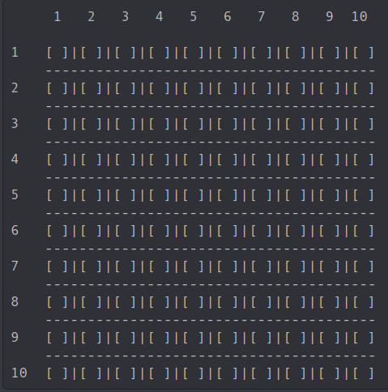

Al mismo tiempo, el programa anotara los puntos de cada jugador y determinara así quien gana con la mejor puntuación

**1** El diccionario fue escogido para este juego

**2**El programa mezcla las letras para generar palabras, las cuales valida en el diccionario y si están en el diccionario las guarda en un array para luego mostrarlas en pantalla.

**3**Cada letra tiene su puntaje como podemos observar en el siguiente cuadro

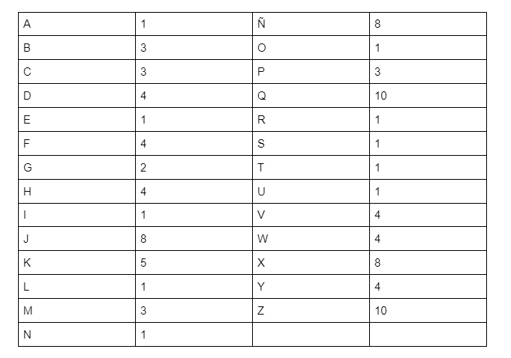

**4** Después de colocar una letra Asegúrate de contar tus puntos. El límite máximo es de 15 puntos, el jugador que llegue primero a este puntaje ganara.  El programa recopilara los puntos de cada jugador con base en el puntaje de cada letra que aparece en el cuadro anterior

**5**Juega utilizando el diccionario suministrado para este juego de Scrabble a fin de evitar las palabras falsas o ilegales.

**6**El programa almacena y lleva un registro de las letras que has utilizado durante juego

Cosas que necesitarás

* 2 jugadores como mínimo para jugar
* Leer las instrucciones del juego
* Diccionario ya incluido en el programa

**Referencias**

1. [↑](https://es.wikihow.com/jugar-Scrabble#_ref-1)<http://www.hasbro.com/scrabble/en_US/discover/rules.cfm>
2. [↑](https://es.wikihow.com/jugar-Scrabble#_ref-2)<http://www.hasbro.com/scrabble/en_US/discover/rules.cfm>